**Denumește imaginile.**

**Colorează cu o stea mai puţin decât globuri.**

**Desenează cu un pătrat mai mult decât clopoţei.**

**Colorează al doilea, al patrulea, al şaselea şi al optălea cerc.**

**Spune câte cercuri ai colorat.**

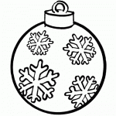







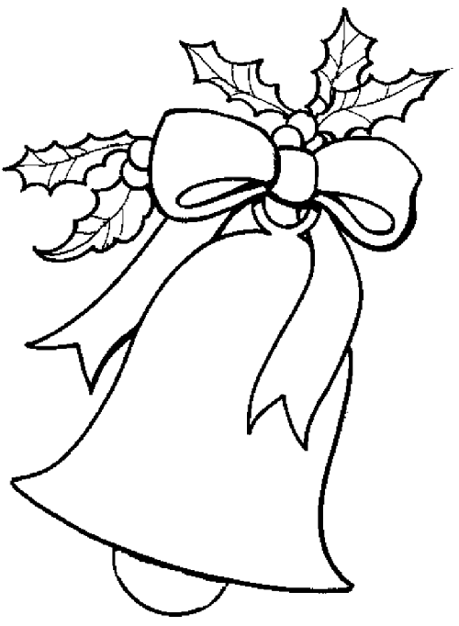



**7**

**Descrie imaginile.**

**Completează cifra corespunzătoare numărului de steaguri.**

**Uneşte printr-o linie grupele cu acelaşi număr de elemente.**

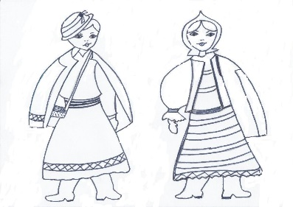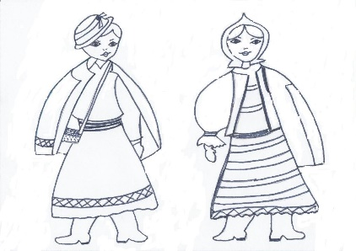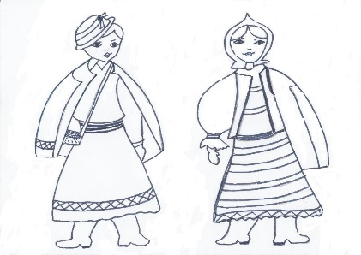

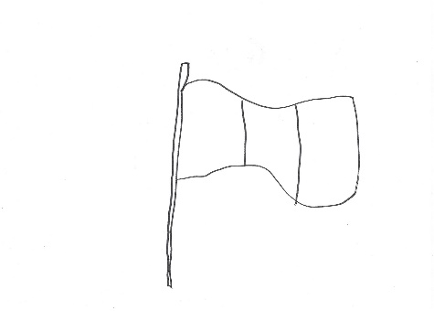







**Descrie imaginile.**

**Încercuieşte primul, al treilea şi al şaptelea moş.**

**Completează cifra corespunzătoare numărului de saci necoloraţi.**

**Completează cifra corespunzătoare numărului de cutii.**









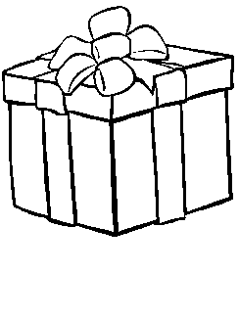

**Descrie imaginile.**

**Completează cifrele între limitele 1 şi 5.**

**Completează vecinii cifrelor.**

**Completează în continuare cifrele, în spaţiul liber.**

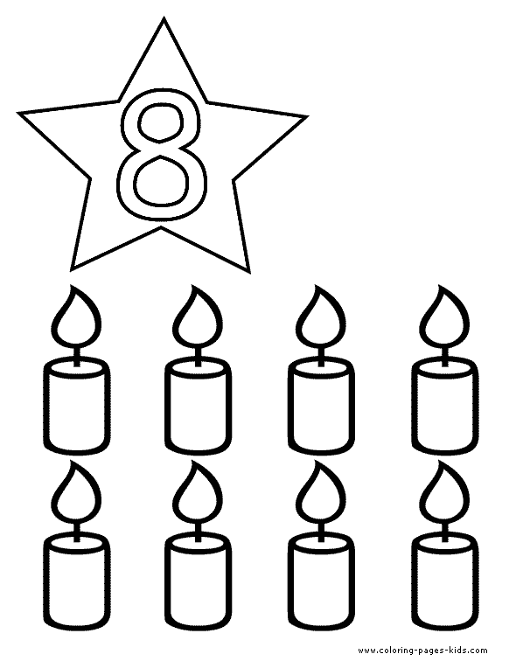



**5**

**1**

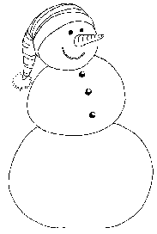

**4**

**2**

|  |  |  |  |  |  |  |  |  |  |  |  |  |  |
| --- | --- | --- | --- | --- | --- | --- | --- | --- | --- | --- | --- | --- | --- |
|  |  |  |  |  |  |  |  |  |  |  |  |  |  |
|  |  |  |  |  |  |  |  |  |  |  |  |  |  |
|  |  |  |  |  |  |  |  |  |  |  |  |  |  |
|  |  |  |  |  |  |  |  |  |  |  |  |  |  |
|  |  |  |  |  |  |  |  |  |  |  |  |  |  |